修改办事大厅（酒泉职业技术学院app)密码文档
1、登陆网址https://192.168.8.140:4101/#/login，进入以下界面
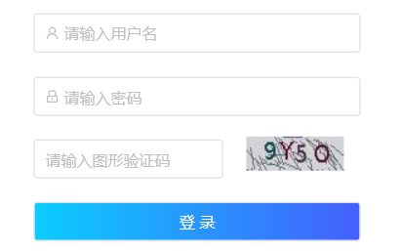
2、输入办事大厅账号（工号），办事大厅密码。图形验证码区分大小写，请各位老师注意。登陆后进入以下界面
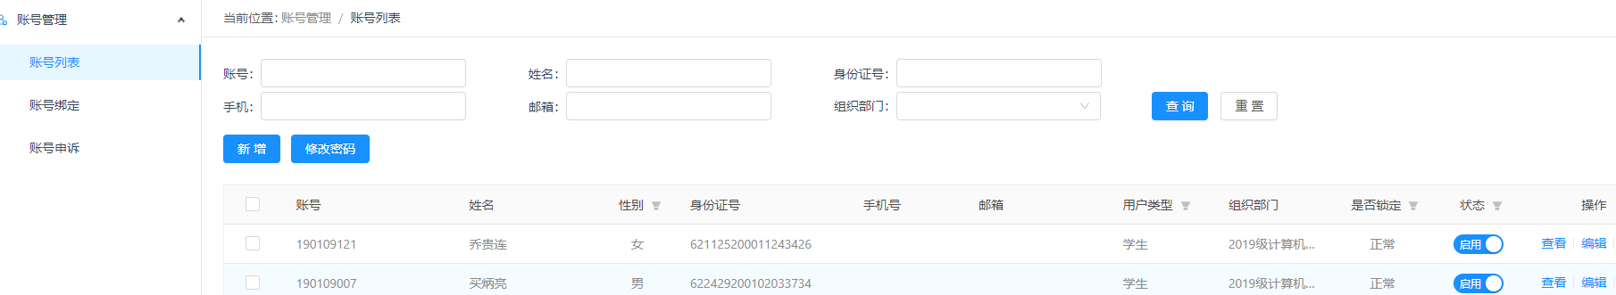
3、通过学号查询要修改的人员
4、选择你要修改的人员，点击修改密码
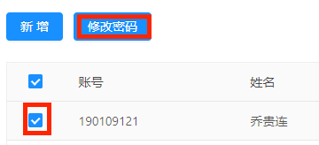
5、填写密码后，点击确定，即可。
